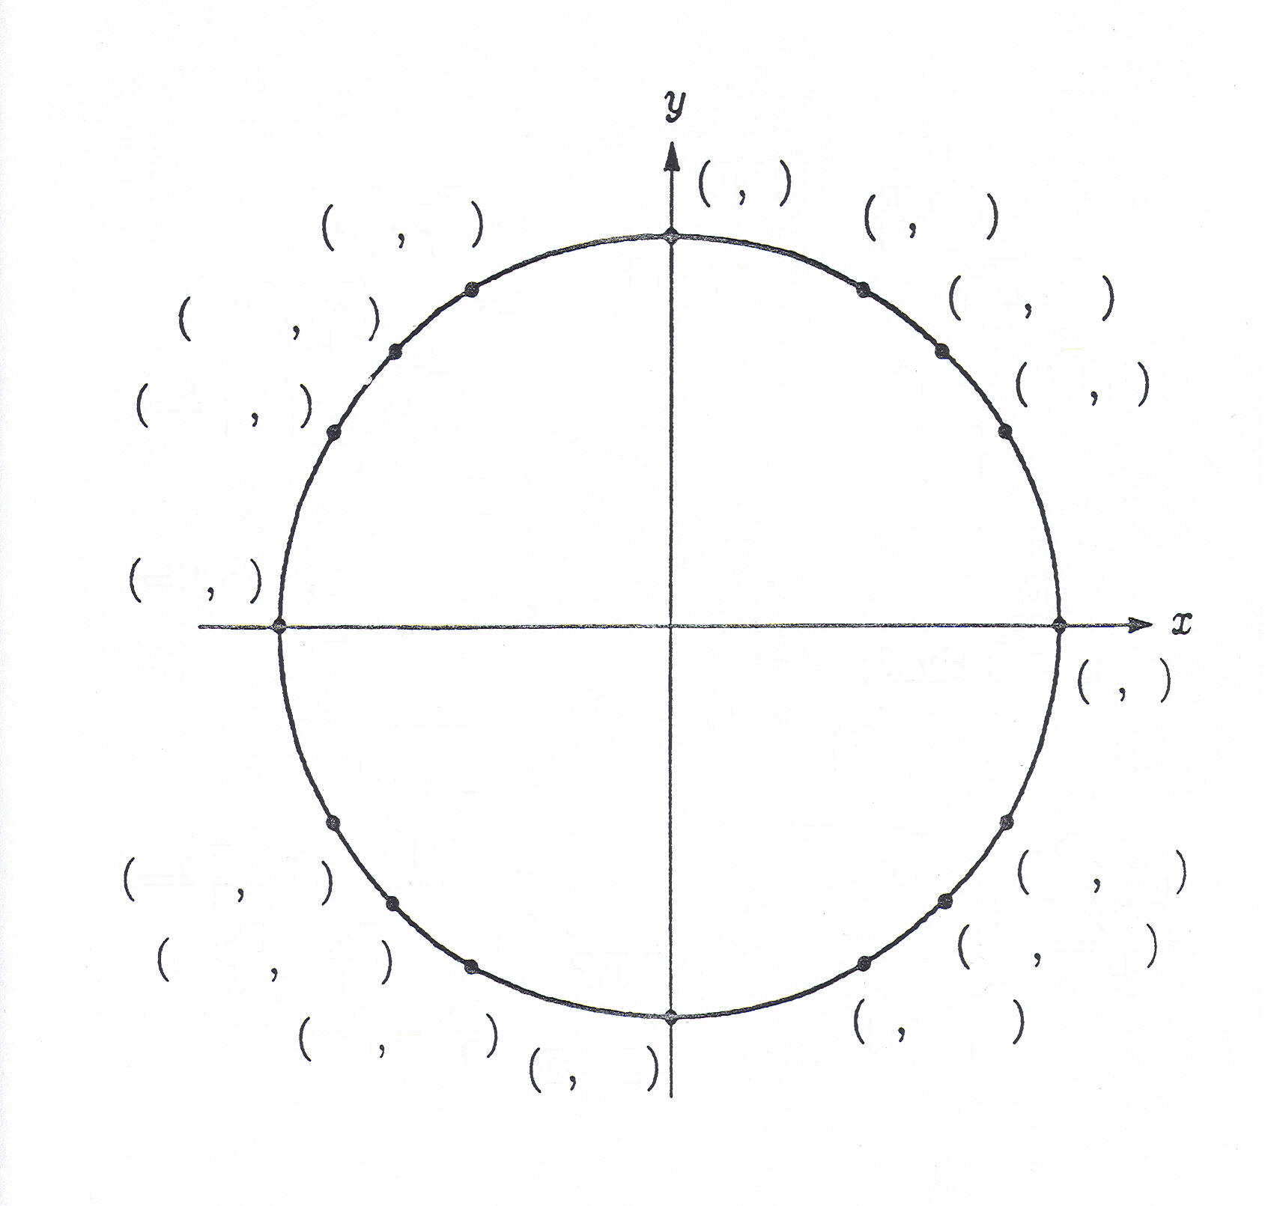

Evaluate.

1. sin 225 2. cos 300 3. tan 225 4. cos 30 5. sin -45

6. sec 90 7. csc 120 8. sin -150 9. tan 210 10. sin 315

11. cos 180 12. sec 135 13. csc -210 14. cot 315 15. cot 120

16. cos 405 17. sin 630 18. tan 840 19. csc -90 20. sec 0

21. cot 30 22. tan 60 23. cos -135 24. sin -210 25. tan -240

Evaluate.
1. sin 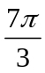 2. cos (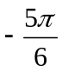) 3. csc ( 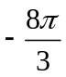) 4. tan 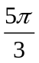 5. cos 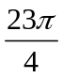

6. sin 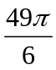 7. cot (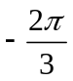) 8. tan 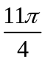 9. sin 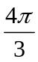 10. sec 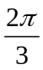

11. sin 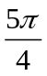 12. cos 13. tan 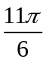 14. cos 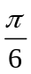 15. sin 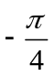

16. sec 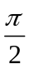 17. csc 18. sin 19. tan 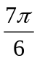 20. sin 

